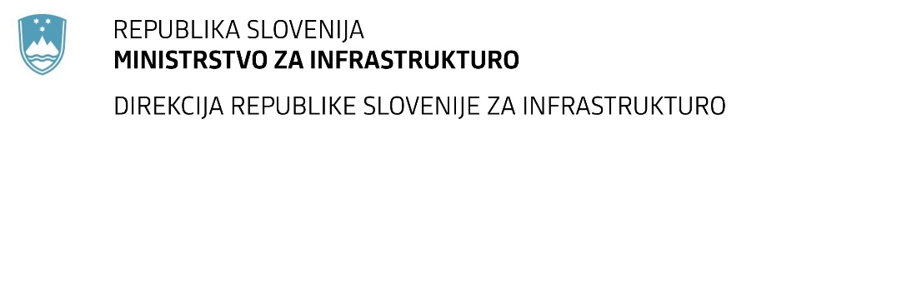

Številka: | 43001-296/2021-01 |  | oznaka naročila: | A-130/21 G
Datum: | 26.07.2021 |  | MFERAC: | 2431-21-001065/0

SPREMEMBA RAZPISNE DOKUMENTACIJE
za oddajo javnega naročila

Izgradnja kolesarskih povezav in ureditev ceste R2-419/1206 Krška vas - Čatež ob Savi, od km 10,500 do km 12,125

Obvestilo o spremembi razpisne dokumentacije je objavljeno na "Portalu javnih naročil" in na naročnikovi spletni strani.

Obrazložitev sprememb:
Rok za oddajo ponudb: 01.09.2021 ob 10:00

Odpiranje ponudb: 01.09.2021 ob 10:01

Rok za sprejemanje ponudnikovih vprašanj: 20.8.2021

Garancija za resnost ponudbe velja na prvotno predviden rok za odpiranje ponudb.

Spremembe so sestavni del razpisne dokumentacije in jih je potrebno upoštevati pri pripravi ponudbe.

